
Управление Пенсионного фонда РФ
в Асиновском районе Томской области (межрайонное)

Не бывает «чужих» детей!

15 января 2019
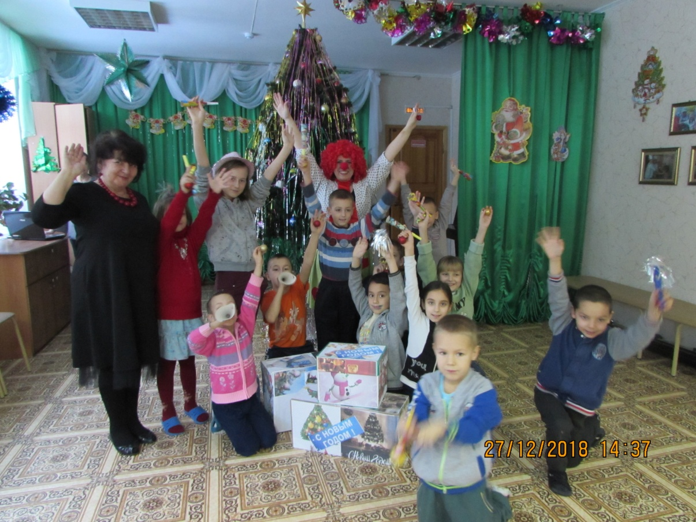

В преддверии новогодних праздников, коллектив УПФР в Асиновском районе Томской области (межрайонного) вновь навестил детей из ОГКУ «Социально - реабилитационный центр для несовершеннолетних Асиновского района».
В центре круглосуточно находятся дети-сироты, дети, оставшиеся без попечения родителей, до их дальнейшего жизнеустройства, а также дети из семей, находящихся в трудной жизненной ситуации. По праву, эти дети нуждаются в ощущении праздника больше обычного.
С появлением весёлого клоуна, на лицах ребятишек расцвели улыбки. Хоровод вокруг наряженной елки, стихи про Новый год, различные конкурсы, танцы, смех и веселье помогли забыть деткам, что рядом нет самых родных и близких людей – мамы и папы.
По окончании праздника, каждый из маленьких жителей реабилитационного центра получил сладкие подарки и игрушки. Кроме того, фонд ОГКУ пополнился большим количеством различных настольных игр.
Коллектив Управления желает всем детям, чтобы внимание и забота, любовь и понимание родных людей окружали их круглосуточно и безгранично, чтобы никакие беды, и невзгоды не коснулись этих хрупких плечиков! «Чужих» детей не бывает и это зависит от нас с вами!

УПФР в Асиновском районе Томской области (межрайонное)
Тел.: (38241) 2-12-19; E-mail: admin009@080.pfr.ru

